č.j. OÚ/20/2022

Záměr
Obecní úřad v Lubi tímto oznamuje, že obec Lubě v souladu se zákonem č. 128/2000 Sb. o obcích /obecní řízení/ ve znění pozdějších předpisů a dalších předpisů souvisejících, v souladu s § 39 odst. 1 zákona, hodlá odprodat část pozemku z vlastnictví obce.

parcela | výměra | druh pozemku | k.ú.
část parcel. 143/1 | cca 147m² | ostatní plocha | Lubě

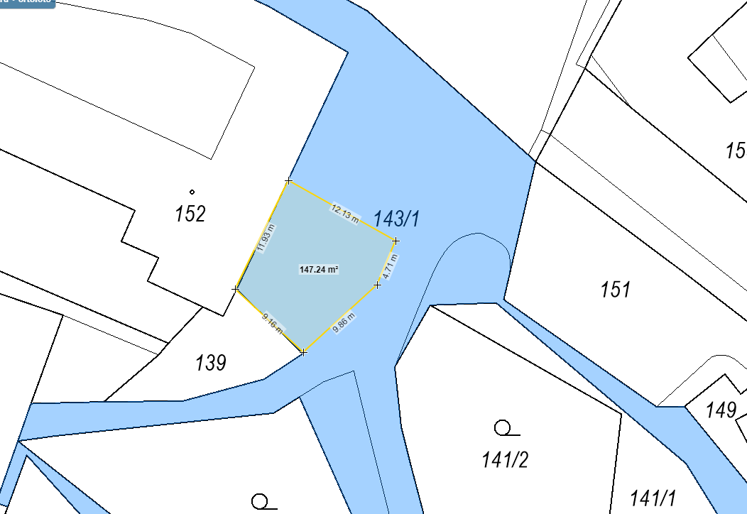

Žádáme občany, kteří mají k tomuto záměru připomínky, náměty nebo jiné návrhy, aby tato předali písemně na Obecní úřad v Lubi do 15 ti dnů od vyhlášení tohoto oznámení.

Záměr prodeje pozemku byl schválen obecním zastupitelstvem
Dne 6 . 6. 2022 usnesením č. 3/0606/2022 .

V Lubi den 1. 7. 2022
Mgr. Jana Formánková
starostka
Vyvěšeno: 1. 7. 2022
Elektronicky vyvěšeno: 1. 7. 2022
Sejmuto:

